Информационное сообщение о принятии решения о подготовке проекта внесений изменений в Правила землепользования и застройки Добрянского городского поселения
В соответствии со статьей 31 Градостроительного кодекса Российской Федерации главой администрации Добянского городского поселения принято решение о подготовке проекта внесения изменений в Правила землепользования и застройки Добрянского городского поселения от 30.10.2018 № 1069 «О разработке проекта внесения изменений в Правила землепользования и застройки Добрянского городского поселения Добрянского муниципального района Пермского края, утвержденные решением Думы Добрянского городского поселения от 20.11.2015 № 280».
1.Состав комиссии по подготовке проекта внесения изменений в Правила землепользования и застройки Добрянского городского поселения (далее – Комиссия) и Порядок деятельности Комиссии установлены постановлением администрации Добрянского муниципального района от 28.10.2014 № 631 «Об утверждении положения о комиссии по землепользованию и застройке Добрянского городского поселения».
Состав Комиссии:
Потапова Т.А. | Заместитель главы Добрянского городского поселения по развитию территории, председатель комиссии;
Якушева Н.Ю. | И.о. начальник сектора архитектуры, главный архитектор администрации Добрянского городского поселения, заместитель председателя комиссии;
Нифантова О.Ю. | Ведущий специалист отдела градостроительства администрации Добрянского городского поселения, секретарь комиссии;
Члены комиссии:
Гаркина Н.М. | Начальник управления земельными и имущественными отношениями администрации Добрянского городского поселения;
Гурьева С.В. | Начальник отдела правового обеспечения и антикоррупционной деятельности администрации Добрянского городского поселения;
Крысенкова Л.Г. | Начальник отдела социальной политики администрации Добрянского городского поселения;
Малютина А.В. | Начальник отдела градостроительства администрации Добрянского городского поселения.
Потапова Т.А. | Заместитель главы Добрянского городского поселения по развитию территории, председатель комиссии;
Якушева Н.Ю. | И.о. начальник сектора архитектуры, главный архитектор администрации Добрянского городского поселения, заместитель председателя комиссии;
Нифантова О.Ю. | Ведущий специалист отдела градостроительства администрации Добрянского городского поселения, секретарь комиссии;

2. Последовательность градостроительного зонирования и рассматриваемые вопросы:
2.1 Внести изменения в Правила землепользования и застройки Добрянского городского поселения, утвержденные решением Думы Добрянского городского поселения от 20.11.2015 № 280:
2.1.1. В части смены территориальной зоны ТОП-1 «Зона общего пользования» на зону
Ж-2 «Зона застройки малоэтажными жилыми домами» земельного участка с кадастровым номером 59:18:0010501:212, расположенного по адресу: г. Добрянка, ул. К.Маркса, д. 54, согласно приложению 1;
2.1.2. В части смены территориальной зоны ТОП-1 «Зона общего пользования» на зону
Ж-2 «Зона застройки малоэтажными жилыми домами» земельного участка с кадастровым номером 59:18:0110101:652, расположенного по адресу: Добрянское городское поселение д. Лунежки, согласно приложению 2.
3. Порядок и сроки проведения работ по подготовке проекта о внесении изменений в правила землепользования и застройки Добрянского городского поселения
№ | Наименование мероприятий | Сроки | Ответственный
1. | Опубликование сообщения о принятии решения по подготовке проекта внесения изменений в Правила землепользования и застройки Добрянского городского поселения Добрянского муниципального района Пермского края (далее – Проект правил) | В течение 10 дней  с даты принятия решения | Сектор архитектуры, сектор по информационно-аналитическому обеспечению и связями с общественностью
2. | Прием заявлений и предложений по проекту внесения изменений в Правила землепользования и застройки Добрянского городского поселения Добрянского муниципального района Пермского края по адресу: 618740, Пермский край, Добрянский муниципальный район, г. Добрянка, ул. Ленина, д. 5, каб. 105. | До 25.02.2019 | До 25.02.2019
3. | Разработка Проекта правил | До 01.03.2019 | Комиссия
4. | Проверка Проекта правил на соответствие требованиям технических регламентов и документов территориального планирования | До 15.03.2019 | Сектор архитектуры
5. | Принятие решения о направлении Проекта правил главе Добрянского городского поселения или в случае обнаружения его несоответствия требованиям и документам в комиссию на доработку | До 22.03.2019 | Сектор архитектуры
6. | Принятие решения о проведении публичных слушаний по Проекту правил | До 25.03.2019 | Глава Добрянского городского поселения
7. | Проведение публичных слушаний по Проекту правил | До 25.06.2019 | Комиссия
8. | Подготовка заключения по результатам проведения публичных слушаний | До 01.07.2019 | Комиссия
9. | Принятие решения о направлении Проекта правил в Думу Добрянского городского поселения на утверждение или об отклонении Проекта правил и направлении его на доработку | До 05.07.2019 | Глава Добрянского городского поселения
10. | Рассмотрение и утверждение Проекта правил или направление Проекта правил главе Добрянского городского поселения на доработку | До 31.07.2019 | Дума Добрянского городского поселения

4. Порядок направления в Комиссию предложений заинтересованных лиц по подготовке проекта изменений в Правила:
• С момента опубликования сообщения о подготовке проекта Правил, в срок до 25.02.2019 г. заинтересованные лица вправе направлять в Комиссию свои предложения.
• Предложения направляются по почте с пометкой «В комиссию по землепользованию и застройке Добрянского городского поселения», предоставляются лично либо через доверенное лицо по адресу: 618740, Пермский край, Добрянский муниципальный район, г. Добрянка, ул. Ленина, д. 5, в каб. № 105, через интернет приемную Добрянского городского поселения, расположенной на официальном сайте в сети «Интернет»: http://dobryanka-city.ru/
• Предложения в проект Правил должны быть за подписью юридического лица или ФИО гражданина, их изложившего, с указанием обратного адреса и даты подготовки предложений.
• Предложения могут содержать любые материалы (как на бумажных, так и на магнитным носителях). Направленные материалы возврату не подлежат.
• Предложения, поступившие в Комиссию после завершения работ по подготовке внесения изменений проекта, неподписанные предложения, а также предложения, не имеющие отношения к подготовке Правил, Комиссией не рассматриваются».

Приложение 1
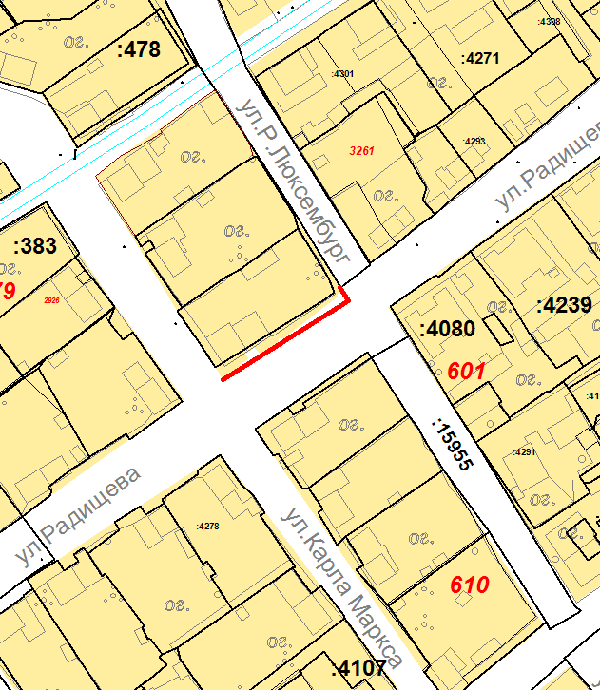
Приложение 2
